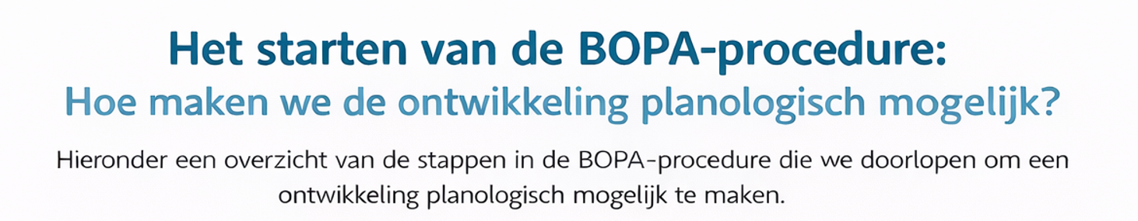








INZAGE BESLUIT & MOGELIJK BEZWAAR
TER INZAGE
BEROEP & HOGER BEROEP
VOORBEREIDING & INDIENEN AANVRAAG
BEOORDELING & BESLUIT

Het besluit ligt ter inzage. Gedurende 6 weken kan bezwaar worden gemaakt. Het college maakt een beslissing

6 weken ter inzage

De beslissing op het bezwaar ligt 6 weken ter inzage. Gedurende deze periode kan er een beroep bij de rechtbank worden ingediend

6 weken

Er is geen wettelijke termijnstelling voor de beslistermijn. Gebruikelijk is
ca. 1 - 2 jaar

104 weken

Voorbereidingen en overleg over de ontwikkeling & indienen vergunnings-
aanvraag

De aanvraag wordt beoordeeld en gepubliceerd in het Gemeenteblad. Het college neemt een besluit op de aanvraag
8 weken
Bij verlenging +6 weken

5
2
1
3
4

+- maart 202
+- mei/juli 2026

+- maart 2026

